**ATIVIDADE JUNÇÃO DE TABELAS**

1. Implemente as consultas abaixo considerando o modelo conceitual abaixo e utilizando para realizar a junção os comandos que achar necessário de acordo com última aula.

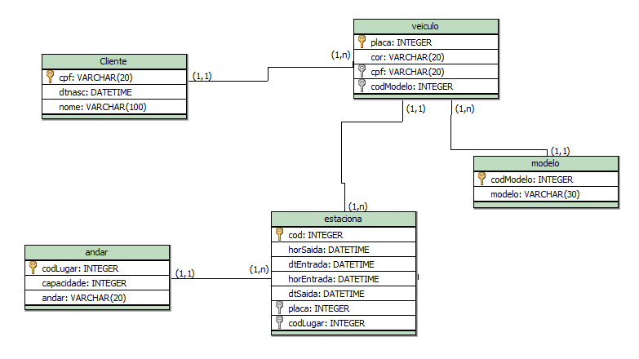

**Faça os insert’s necessários para responder as Junções Abaixo:**

1. Exiba a placa e o nome dos donos de todos os veículos.

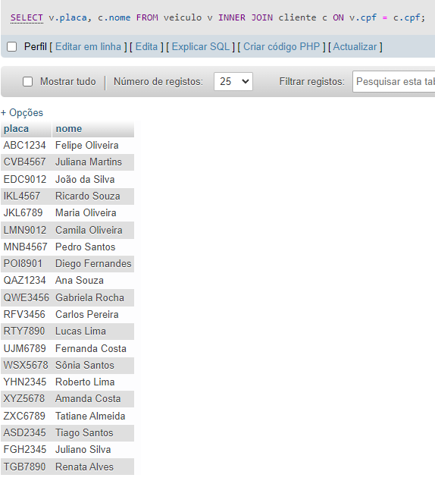

1. Exiba o CPF e o nome do cliente que possui o veículo de placa “JJJ-2020”.

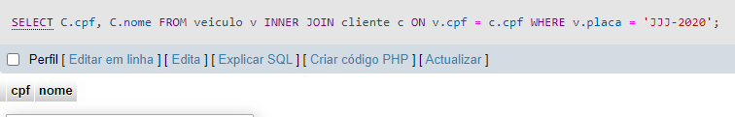

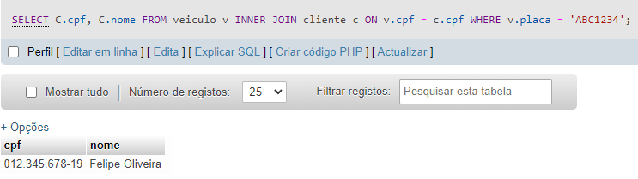

1. Exiba a placa e a cor do veículo que possui o código de estacionamento 1.

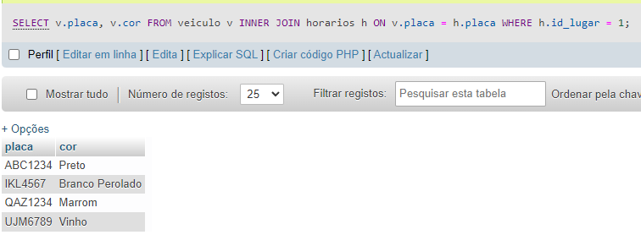

1. Exiba a placa e o ano do veículo que possui o código de estacionamento 1.

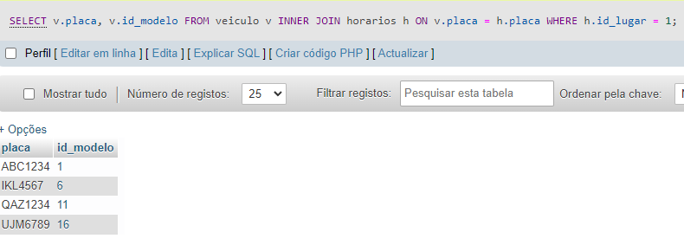

1. Exiba a placa, o ano do veículo e a descrição de seu modelo, se ele possuir ano a partir de 2000.
2. Exiba o endereço, a data de entrada e de saída dos estacionamentos do veículo de placa “JEG-1010”.
3. Exiba a quantidade de vezes que os veículos de cor verde estacionaram.
4. Liste todos os clientes que possuem carro de modelo 1.
5. Liste as placas, os horários de entrada e saída dos veículos de cor verde.
6. Liste todos os estacionamentos do veículo de placa “JJJ-2020”.
7. Exiba o nome do cliente que possui o veículo cujo código do estacionamento é 2.
8. Exiba o CPF do cliente que possui o veículo cujo código do estacionamento é 3.
9. Exiba a descrição do modelo do veículo cujo código do estacionamento é 2.
10. Exiba a placa, o nome dos donos e a descrição dos modelos de todos os veículos.